Министерство цифрового развития, связи и массовых коммуникаций

Российской Федерации Сибирский Государственный Университет

Телекоммуникаций и Информатики СибГУТИ

Кафедра прикладной математики и кибернетики

Лабораторная работа №5

по дисциплине “Современные технологии программирования”

Класс простая дробь

Выполнил:

Студент группы ИП-916

Меньщиков Д.А.

Работу проверил:

Агалаков А. А.

Новосибирск, 2022

**Задание:**

1. Реализовать абстрактный тип данных «простая дробь», используя класс С++ в соответствии с приведенной ниже спецификацией.
2. Протестировать каждую операцию, определенную на типе данных, используя средства модульного тестирования Visual Studio. Тестирование осуществляйте по критерию команд С0 .
3. Если необходимо, предусмотрите возбуждение исключительных ситуаций.

**Выполнение лабораторной работы:**

Код программы:

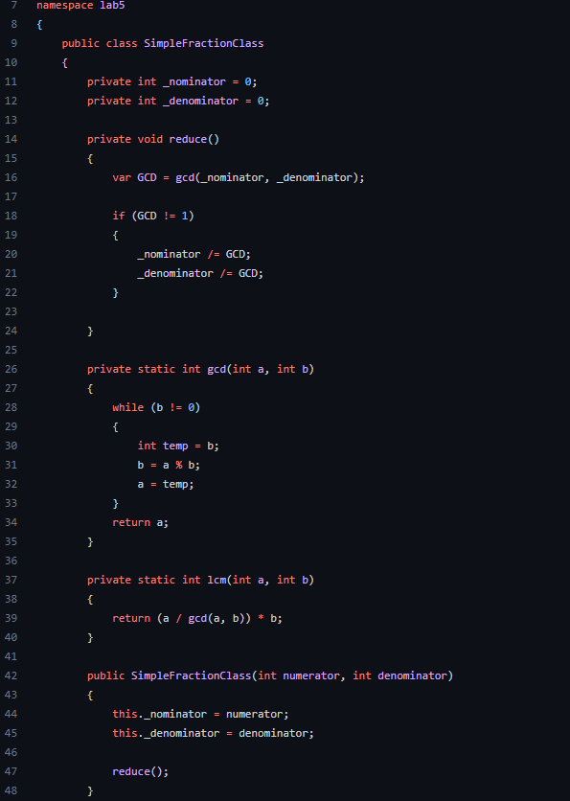

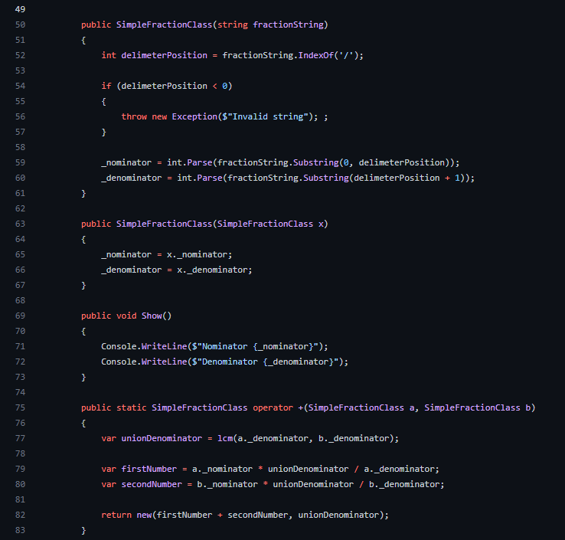

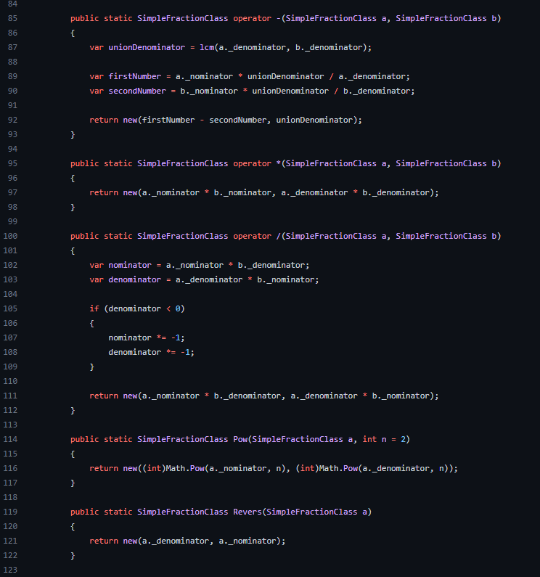

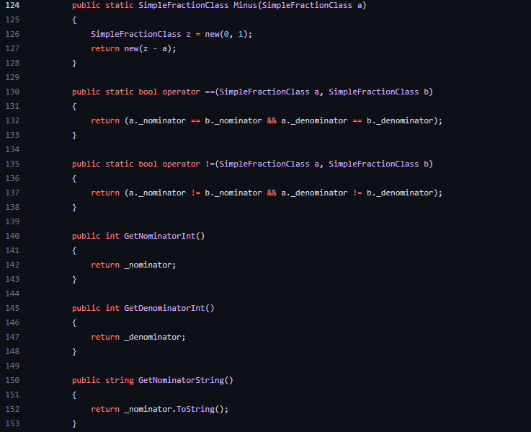

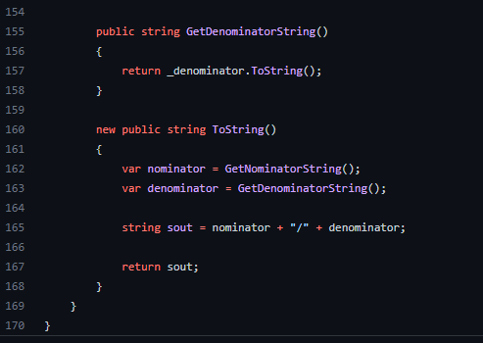

Модульные тесты:

